[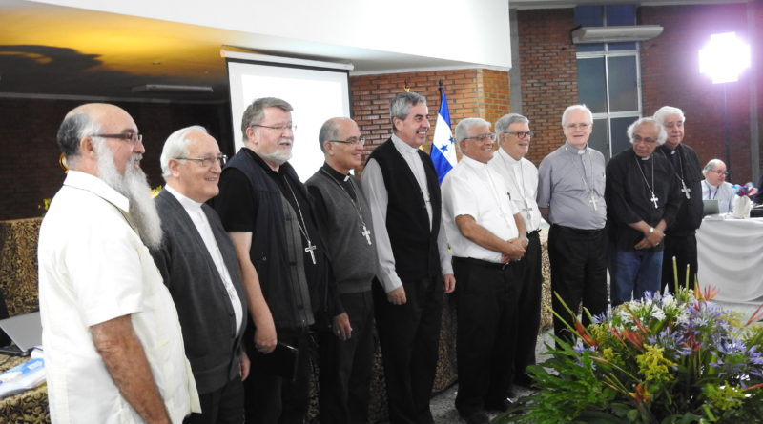](https://prensacelam.org/wp-content/uploads/2019/05/DSCN2655.jpg)

**El Celam camina hacia el cambio, finaliza la Asamblea Ordinaria**

**Síntesis de las líneas de proyección del CELAM para el cuatrienio 2019-2023**

Son cuatro los aspectos en los que se han recogido las más importantes líneas que han emergido en los diálogos y exposiciones como parte de la reflexión y búsqueda que ha emprendido el Celam hacia un futuro inmediato. Esta vez, aunque estaba programado no se pensó de momento trabajar un nuevo plan Global para el cuatrienio que inicia, como ha sido costumbre en este tipo de asambleas. No se nombraron presidentes ni comisiones de obispos responsables de las Escuelas y Departamentos del Celam. Se conformó en cambio un grupo de ocho obispos representativos de las diferentes regiones de Latinoamérica y el Caribe que se encargará de emprender la re-estructuración del Celam. Impulsando ese proceso, el Celam ha reflexionado algunas lineas generales que reflejan el espíritu de búsqueda.

No se anotan las situaciones problemáticas, sino las líneas directrices que podría asumir el CELAM en estos años venideros para afrontar pastoralmente, desde su identidad y misión, la compleja realidad latinoamericana y caribeña, desde sus diversos ángulos.

Estas son las lineas Generales.

1. **Líneas Generales**

* El CELAM debe preguntarse constantemente, y con mayor razón en esta hora, ¿qué quiere Dios de esta Institución en este momento de la historia?
* Nos debemos meter en la corriente de conversión pastoral que nos ha propuesto Aparecida y sobre la que ha insistido el Papa Francisco. El CELAM debe animar e ir adelante en el camino de la conversión pastoral.
* El CELAM necesita un nuevo Pentecostés, una irrupción del Espíritu Santo, para anunciar a Cristo hoy, con mayor valentía, audacia, iniciativa, en todos las latitudes de América Latina y el Caribe,
* Es necesario construir un Plan Global que sea más realista, más acorde, con el espíritu evangélico, que tenga mayor incidencia y que se ajuste al ser y a la misión del CELAM.
* Hay que definir las acciones significativas que podría adelantar el CELAM, más al estilo de servicios.

1. **Desafíos frente a la estructura**

* Conviene aprender la sinodalidad desde una estructura sinodal en el CELAM.
* Hay que acompañar de cerca el proceso de construcción de la nueva sede del CELAM.
* Hay que evitar que el CELAM, como oportunidad y proyección evangelizadora, se limite a Colombia. Podría pensarse en sedes descentralizadas del CELAM ubicadas en donde haya más necesidad u oportunidad.
* Hay que procurar que el CELAM viva en disposición de salida, de diálogo continuo con las CCEE del Continente.
* Hay que atender al problema financiero. Es necesario, a este respecto, revisar el portafolio de inversiones para optimizarlo.
* Hay que tener estructuras más ligeras, más participativas, menos burocráticas y menos clericalistas.
* Es necesario revisar la carta de navegación del CELAM y repensar su estructura, comenzando por una evaluación rigurosa de los procesos internos del CELAM: contabilidad, talento humano y certificación legal todos los procesos. Hay que dar continuidad y consolidar los procesos de organización interna: situaciones laborales, contabilidad, racionalización del gasto, de acuerdo con las leyes vigentes en Colombia.
* La propuesta pastoral que mira al 2033, como aniversario de la redención y de la manifestación guadalupana, debe ser clara y priorizar aquellos propósitos que identifican el ser y la misión del CELAM.
* Es necesaria una “re-presentación” del CELAM ante las CCEE. Inclusive se sugiere un trabajo de base: visitar a las Conferencias, hablar con los directivos, hablar de la reestructuración del CELAM, escuchar las necesidades de las Iglesias locales.
* Se podría pensar en un servicio por áreas; es decir prestar a la Iglesia latinoamericana y caribeña servicios que sean prioritarios. Así se concentraría el trabajo en 8 o 10 programas y no en 80 o 100 programas.
* Hay tres dimensiones importantes en una reestructuración del CELAM, a las que debe darse prioridad: la formación de agentes y líderes, sacerdotes y laicos; el permanente discernimiento de la realidad; la elaboración de subsidios pastorales y el acompañamiento a los planes de trabajo de las Conferencia Episcopales, en la medida en qué éstas lo soliciten.
* Nunca podemos olvidar preguntarnos: ¿Qué piden las CCEE al CELAM? ¿Qué piden los organismos eclesiales regionales al CELAM? ¿Qué pide la Asamblea al CELAM?

1. **Desafíos eclesiales**

* Se requiere un cambio también de parte de las CCEE, que deben aportar a la reestructuración del CELAM. Hay que incentivar una línea de trabajo en este sentido: motivar a las Conferencias para que participen en la renovación del CELAM.
* Hay que partir en todo el trabajo del CELAM de una visión amplia y universal de la misión de la Iglesia.
* Es prioritario optar por: la sinodalidad, la animación de la comunión, el diálogo con el mundo, la formación cristiana de los líderes, el servicio de los pobres.
* Se debe privilegiar la línea de la formación de líderes en todos los campos, especialmente a partir de la Doctrina Social de la Iglesia.
* El CELAM debe fortalecerse como espacio de comunión entre las Conferencias Episcopales de América Latina: que sea familia, espacio, herramienta para la comunión. Hay que promover la unidad en la Iglesia, a partir de la conciencia de que todos en ella somos “bautizados y enviados”.
* Hay que repensar el CEBITEPAL, porque ofrece muchas posibilidades evangelizadoras que no se están realizando en este momento. Especialmente, se debe pensar en una institución más pastoral, así como se concibió al principio.
* El CELAM debe siempre traslucir la comunión efectiva y afectiva con el Santo Padre: rodearlo, acoger su enseñanza, defenderlo, suscitar la oración por él.
* Se debe impulsar una corriente evangelizadora poniendo en primer plano a los pobres, las mujeres y a los jóvenes.
* Es necesario proponer la evangelización en clave de humanización.
* Se debe continuar el trabajo con los obispos eméritos: reunirlos, escucharlos, acudir a y aprovechar su experiencia de los Obispos eméritos.
* Hay que enfatizar la línea de trabajo para la promoción vocacional, no sólo pensando en las vocaciones a las sagradas órdenes y la vida consagrada, sino, y ante todo, a la vocación cristiana.
* Se espera del CELAM un testimonio profético y misionero.
* Hay que enfrentar el tema de los abusos contra menores de edad: debemos pensar en iniciativas comunes para la prevención y crear vínculos permanentes para compartir lo que viene haciendo cada Conferencia Episcopal en esta línea.
* Hay que abordar en su real dimensión el tema de la Iglesia en la ciudad.
* Es necesario atender al tema del pentecostalismo o, más generalmente, las carácterísticas del fenómeno religioso en América Latina y el Caribe. Se debe impulsar la reflexión y la acción en torno a la problemática de las sectas y al fenómeno de la indiferencia religiosa.
* Se debe fortalecer el acompañamiento y animación a los obispos mismos.

1. **Desafíos socio – políticos**

* Hay que trabajar más por la formación de los líderes sociales, desde la Doctrina Social de la Iglesia.
* Hay que prestar atención al acontecer político de nuestros países y alertar sobre el debilitamiento de las democracias. Frente a democracias tenues, formación para un verdadero compromiso socio–político que tienda al bien común.
* Se deben impulsar, a través de las Conferencias Episcopales, acciones pastorales para incidir desde el Evangelio en problemáticas comunes de los pueblos latinoamericanos y caribeños: adicciones, corrupción, migraciones, pobreza, devastación ecológica, marginación e inequidad social, violencia, desintegración familiar.
* Es necesario establecer una coordinación intraeclesial y con otras instituciones para atender a las migraciones; hay que tener en cuenta las muy diversas situaciones de los migrantes, aun aquellas que se dan al interior de las grandes ciudades.
* Es necesario fortalecer la acción en torno a la familia, para contrarrestar las nefastas consecuencias de la crisis en la que ella está sumida.
* Hay que enfocar el tema de la Ecología Integral: la Iglesia se acredita por las luchas sociales, pensando en el bien de todos.
* Conviene enfatizar el trabajo pastoral que tenga en cuenta todas las implicaciones de la nueva inteligencia artificial.

1. **VI Asamblea General del Episcopado Latinoamericano y del Caribe**

Se debe considerar la posibilidad de realizarla:

* Para afrontar los nuevos desafíos que aparecen en el Continente
* Para ser voz profética en medio de tantas situaciones problemáticas
* Para fortalecer la unidad de la Iglesia latinoamericana y del Caribe
* Para reimpulsar la tarea evangelizadora

<https://prensacelam.org/2019/05/17/el-celam-camina-hacia-el-cambio-finaliza-la-asamblea-ordinaria/?fbclid=IwAR0y54StUnFiR4JcvaebHSNmQcRZEXGSFQrY_c1tOiftoJgXm_q5Vjrokyk>